Дата:12.11.2021 г.
Преподаватель: Тюлин С.О.
Группа: 2ТМ
Дисциплина: ОП.02 Техническая механика
Пара: 2-я
Тема 1.2. Плоская система сил: практическое занятие № 2 Плоская система произвольно расположенных сил. Определение реакций опор балок. Контрольная работа № 1
Цель занятия образовательная: научить студентов выполнять решение задач на определение опорных реакций в балках
Цель занятия воспитательная: вызвать интерес у студентов к использованию на практике полученных знаний и умений; развивать у них интерес к выбранной специальности, дисциплинированность, ответственность за выполняемую работу
Цель занятия развивающая: развитие аналитического и логического мышления студентов

Контрольная работа № 1

Контрольная работа рассчитана на 40 минут. Она выполняется на отдельном двойном тетрадном листе в клетку и оформляется следующим образом. На первой странице (обложке) двойного листа, отступив примерно 10 клеточек сверху, студент пишет:

Контрольная работа
по дисциплине ОП.02 Техническая механика
студента 2 курса группы 2ТМ
специальности 23.02.03
ГПОУ «ГАТТ» ГОУВПО «ДонНТУ»
__________________________________________ (Фамилия, имя, отчество в родительном падеже)

Вариант № ______

Номер варианта пишется чуть ниже после ФИО студента на этом же листе. На каждой странице должны быть оставлены поля.
Выполнение обязательной контрольной работы нужно начинать со второй страницы, на которую надо переписать условие всех заданий.
Давать ответы на первый и второй вопрос можно в произвольном порядке, но сохраняя нумерацию, которая дана в билете.
Номера вариантов студенты выбирают по таблице 1.

Таблица 1 – Список учебной группы 2ТМ и номера вариантов
№ п/п | Фамилия, имя, отчество студента | № варианта
1. | Аноров Александр Антонович | 1
2. | Болотов Александр Григорьевич | 2
3. | Борох Павел Дмитриевич | 1
4. | Боханцев Андрей Иванович | 2
5. | Бояков Дмитрий Сергеевич | 1
6. | Веняминов Григорий Юрьевич | 2
7. | Герасименко Денис Олегович | 1
8. | Давыдов Кирилл Павлович | 2
9. | Кипоть Данил Александрович | 1
10. | Козаков Даниил Александрович | 2
11. | Марцинев Кирилл Александрович | 1
12. | Марченко Денис Сергеевич | 2
13. | Новак Богдан Евгеньевич | 1
14. | Переверзев Александр Русланович | 2
15. | Поливянов – Конотопский Егор Александрович | 1
16. | Притков Данил Русланович | 2
17. | Рыбин Кирилл Игоревич | 1
18. | Свищёв Илья Алексеевич | 2
19. | Сесь Дмитрий Русланович | 1
20. | Сидоров Владислав Игоревич | 2
21. | Сухобок Николай Николаевич | 1
22. | Сычев Данил Эмильевич | 2
23. | Токарь Максим Николаевич | 1
24. | Щербатенко Денис Сергеевич | 2

Задания для выполнения обязательной контрольной работы
Задача № 1
Определить усилия в стержнях кронштейна, который удерживает груз по следующей схеме.
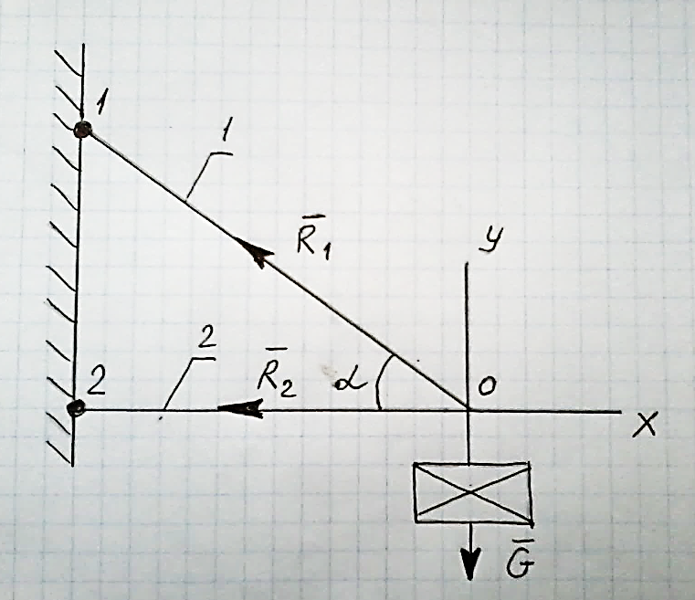
Примечание: задача решается последовательно в полном объёме (с зарисовкой схем и текстовыми пояснениями), используя следующие данные.
Вариант № 1: G = 45 Н, α= 60⁰
Вариант № 2: G = 35 Н, α= 30⁰
Задача № 2
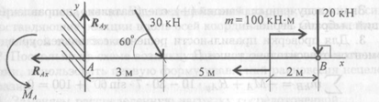
Одноопорная (защемленная) балка нагружена сосредоточенными силами и парой сил (рис. 1). Определить реакции заделки.
Рисунок 1 – Одноопорная (защемленная) балка

Для решения задачи в качестве примера берём рис.1, но при её выполнении на рисунке необходимо выполнить некоторые изменения, согласно нижеуказанных значений вариантов. Поэтому при зарисовке схемы каждый вариант записывает свои значения. Номера вариантов указаны в таблице 1.

Вариант № 1:
- расстояние от точки А до точки действия наклонной силы 2 м, значение этой силы 25 кН, угол наклона 30⁰;
- расстояние от точки действия наклонной силы до пары сил со значением 80 кНм – 4 м;
- расстояние от точки действия пары сил до точки В – 1,5 м;
- значение вертикальной силы, приложенной в точке В 15 кН.
Вариант № 2:
- расстояние от точки А до точки действия наклонной силы 2,5 м, значение этой силы 35 кН, угол наклона 45⁰;
- расстояние от точки действия наклонной силы до пары сил со значением 120 кНм – 3 м;
- расстояние от точки действия пары сил до точки В – 2,5 м;
- значение вертикальной силы, приложенной в точке В 10 кН.

После этого выполняем решение задач

После выполнения контрольной работы, в конце пары, необходимо переснять её и отправить мне на почту: sergtyulin@mail.ru

